2017-2018学年度第一学期期末质量检测
九年级物理
一、选择题（1－11为单选,每题3分；12－13为多选，选对得4分，少选得2分；选错一项得2分，共41分）
1. 高速公路使用的“风光互补”照明灯．它“头顶”小风扇，“肩扛”光电池板，“腰胯”照明灯，“脚踩”蓄电池．下列解释合理的（ ）[来源:学*科*网]
A．小风扇利用风力发电，将机械能转化为电能
B．光电池板将电能转化为光能
C．太阳能、风能都是清洁的、不可再生能源
D．照明灯消耗的电能是一次能源
2.关于家庭用电，下列说法正确的是（ ）
A．家庭电路中，空气开关“ 跳闸”的原因一定是某处电路发生短路引起的
B．输电进户后，首先应接总开关，后接保险装置和电能表
C．家庭中发生触电事故后，要立即切断电源
D．使用试电笔时，手指应按住笔卡，手指可以碰到笔尖
3.交管部门将依法严管行人无视交规闯红灯行为.根据你对指挥行人过斑马线红绿交通信号灯的了解，下列控制红绿灯的电路图可行的是（ ）
A.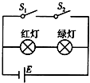 B. 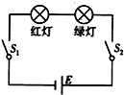C. 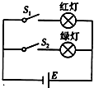 D. 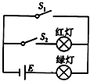
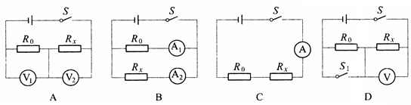
4.如图所示，几个同学在只有电流表或电压表时，利用一个已知阻值的电阻R₀，设计了下面四个测量未知电阻R_{X}阻值的电路，其中不可行的是（ ）
5.某同学设计了如图所示的双向开关电路，电源电压保持不变，灯L1标有“ 3V 3W”的字样，灯L2标有“ 6V 3W”的字样。当开关拨至2位置,且滑片滑到A端时灯L2恰好正常发光。
1
R
P
2
L₁
L₂
A
B
S
下列说法正确的是（不计灯丝电阻随温度的变化）（ ）
A.电源电压为9V B.L2正常发光时，电路中的电流为0.6A
C.要使L1正常发光，滑动变阻器接入电路中的阻值应为３Ω
D.当L1、L2分别正常发光时，两种电路的总功率之比为1:2
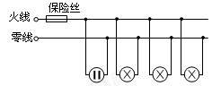
6.图中所示的电路中，家庭电路正常发光的三盏灯突然全部熄灭，经检查保险丝完好，用试电笔插进插座的两孔，氖管均发光。造成这一现象的原因是
A．插座发生短路了 B．进户的火线断了
C．进户的零线断了 D．某盏电灯的灯丝断了
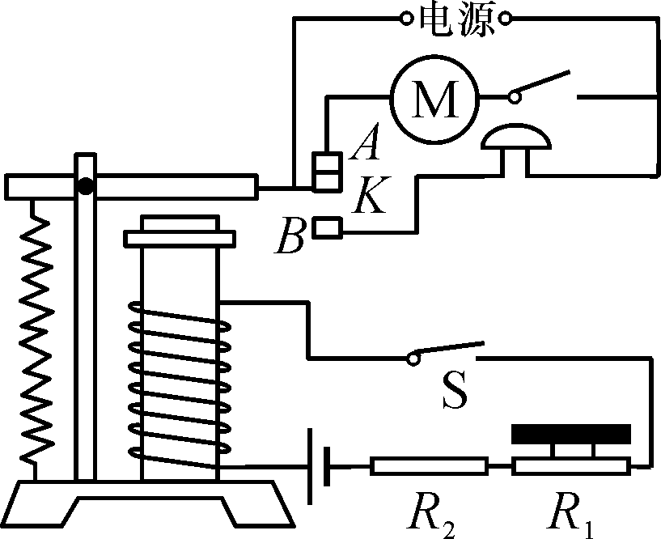
7.电梯为居民上下楼带来很大的便利，出于安全考虑，电梯设置了超载自动报警系统，其工作原理如图所示，电梯厢底层装有压敏电阻R₁，R₂为保护电阻，K为动触点，A、B为静触点．当出现超载情况时，电铃将发出报警声，电梯停止运行．下列说法正确的是( )
A．电梯工作时电磁铁的上端为N极
B．电磁铁磁性的强弱与电流的大小无关
C．电梯未超载时动触点K与静触点A接触
D．电梯超载时报警，说明压敏电阻的阻值随压力增大而减小
8.如图电源电压保持不变。将开关S闭合，滑动变阻器的滑片P向左滑动，电路中的变化情况是（ ）
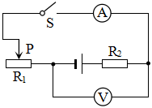
A．电压表的示数变小[来源:学科网ZXXK]
B．R₂消耗的功率变小
C．电路消耗的总功率变大
D．电压表和电流表示数的比值不变
9.下列实验装置与探究内容相符的是（ ）
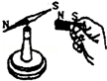
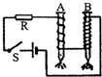
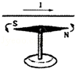
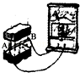
A．探究磁极间相互作用规律

B．探究磁性强弱与电流大小的关系
C．探究通电导体产生热量的因素
D．探究通电导体产生磁场的分布
10.将“6V 3W”和“6V 6W”的两只灯泡L1和L2串联后接在电源两端，不考虑温
度对灯丝电阻的影响，则（ ）
A．电源电压为12V时，两只灯泡均能正常发光
B．两个灯泡发光时，灯泡L2比灯泡L1亮一些
C．灯泡发光时，电路中允许通过的最大电流为1A
D．灯泡L1正常发光时，灯泡L2的实际功率是1.5W
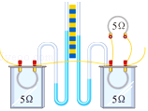
11.如图所示是探究电流通过导体时产生热量的多少跟什么因素有关的实验装置，两个透明容器中密封着等量的空气，U形管中液面的高度的变化反应密闭空气温度的变化，下列说法正确的是（ ）
A. 该装置是为了探究电流产生的热量与电阻的关系
B. 将左边容器中的电阻丝由5Ω换成10Ω，就可以探究电流产生的热量与电阻的关系
C. 通电一段时间后，左侧U形管中液面的高度差比右侧的大
D.该实验装置是利用U形管中液体的热胀冷缩来反应电阻丝放出热量的多少
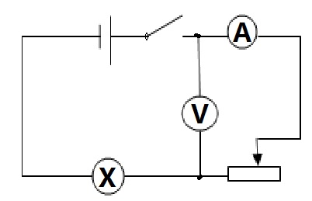
12.如图所示，电源电压为6V保持不变，小灯泡上标有“4.5V 2.25W”字样，滑动变阻器最大值为20Ω，电流表选“0-0.6A”量程，电压表选“0-3V”量程，(灯丝电阻不受温度影响)则（ ）
A.小灯泡电阻是9Ω
B. 滑动变阻器接入电路的阻值范围为3Ω-20Ω
C. 当小灯泡正常工作时，电路的总功率为3W
D.当滑动变阻器接入电路阻值为6Ω时，电流表示数为0.4A
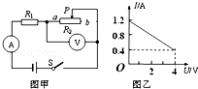
13.如图甲所示的电路中，R₁为定值电阻，R₂为滑动变阻器，电源电压不变．闭合开关S后，滑片P从a端移动到b端，电流表示数I与电压表示数U的变化关系如图乙所示，则：（ ）
A．电源电压为6V，
B．当电流表的示数为0.4A时，可变电阻R₂接入电路的阻值为10Ω．
C．R₁的阻值为5Ω．
D．电路的最大功率为4.8w
二、作图与实验题 (14题2分，15题2分，16题7分，17题4分，18题6分，19题9分，共30分)
14.如图所示的家庭电路，要求将开关、灯泡和带保险丝的三孔插座正确连入电路中
15.如图所示，为一通电螺线管与一小磁针静止时的情形，请在图中标出螺线管的N极和电源的正负极
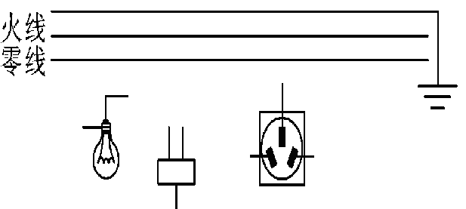
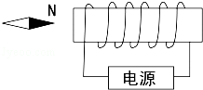

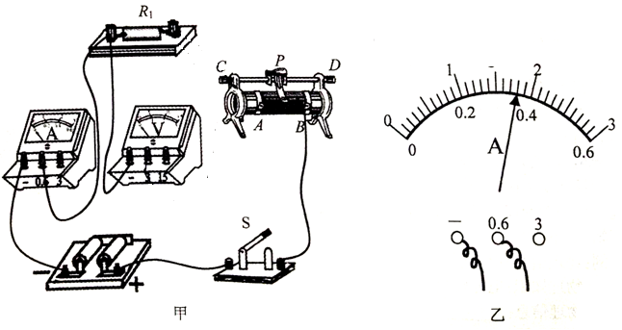
16.（7分）小彬用如图甲所示的实验器材探究“电流与电阻的关系”。电源电压恒为3V，滑动变阻器上标有“20Ω 2A”字样，阻值分别为5Ω、10Ω、20Ω、50Ω的定值电阻一个。
实验次数 | 定值电阻（Ω） | 电流表示数（A）
1 | 5[来源:学科网ZXXK]
2 | 10 | 0.18
3 | 20 | 0.09

（1）请用笔画代替导线将实物图补充完整
（2）小彬5Ω定值电阻接入电路后，闭合开关，发现电流表有示数而电压表无示数，则电路中的故障可能是 （写出一种）；排除故障后，闭合开关，调节滑动变阻器的滑片P，使电流表的示数如图乙所示，此时电路中的电流为 A
（3）将5Ω定值电阻换成10Ω定值电阻，闭合开关，为了保持 表的示数不变，应将滑动变阻器的滑片P向 （选填“A”或“B”）移动，记录此时各表的示数。
（4）将10Ω定值电阻换成20Ω定值电阻，重复步骤（3），实验记录的多组数据如下表所示。分析数据可得出结论：当电压一定时，通过导体中的电流与电阻成 比。
17.（4分）探究“比较不同物质的吸热能力”，在两支相同的试管中分别加入
水和砂。分别用同一酒精灯加热（如图所示），实验数据记录如下表
材料 | 升高10℃所需要时间/s | 升高20℃所需要时间/s | 升高30℃所需要时间/s
水 | 54 | 110 | 167
砂 | 11 | 23 | 36
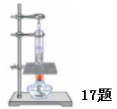
（1）试管中加入的水和砂应保证 （选填“体积”或“质量”）相等。
（2）实验中，物质吸热的多少是通过 （选填“升高的温度”或“加热的时间”）来反映的。
（3）分析表中数据可知，水和砂吸收相同的热量 的温度会更高
（4）分析表中的数据可知，水和砂两种物质吸热能力较强的是
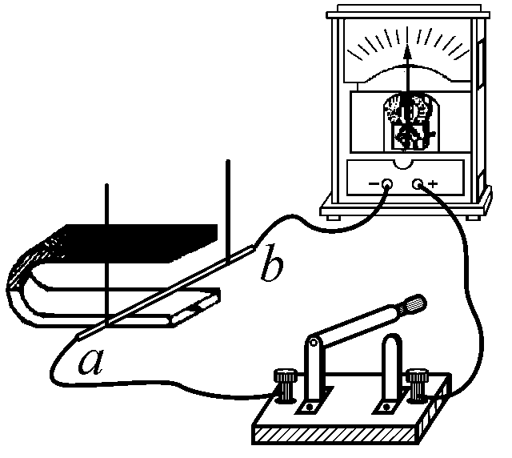
18.（6分）在“探究什么情况下磁可以生电”的实验中，连接了如图所示的实验装置．
(1)闭合开关，让导体ab沿水平方向左右运动，观察到灵敏电流计的指针偏转；若让导体ab由图示位置沿竖直方向上下运动，则灵敏电流计的指针________(填“偏转”或“不偏转”)．说明产生感应电流的条件是：闭合电路的部分导体在磁场中____________________．
(2)利用此装置，探究感应电流方向与磁场方向和切割磁感线方向之间的关系，观察到的实验现象记录如下：
实验序号 | 磁场方向 | 导体切割磁感线方向 | 灵敏电流计指针偏转方向
① | 向下 | 向右 | 向左
② | 向上 | 向右 | 向右
③ | 向下 | 向左 | 向右
④ | 向上 | 向左 | 向左
在上述四次实验中，比较______________两次实验，可知感应电
流方向与磁场方向有关；比较______________两次实验，可知同
时改变磁场方向和切割磁感线方向则感应电流方向不变．
(3)在探究中还发现，导体ab水平同左(或向右)缓慢运动时，灵敏
电流计的指针偏转角度较小；导体ab水平向左(或向右)快速运动时
灵敏电流计的指针偏转角度较大．说明感应电流的大小与________________________有关．
(4)生产生活中此原理重要的应用是____．(填选项)
A．电动机 B．发电机 C．电磁起重机 D．电铃
19.（9分）同学们在“测定小灯泡电功率”的实验中，电源用三节新干电池，小灯泡额定电压为2.5V，灯丝电阻阻值约为10Ω．
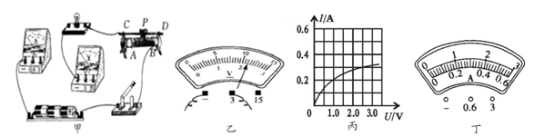

（1）连接电路开关应该 ,电流表应该选用 量程，电压表应该选用 量程。
(2)小明同学正确连接电路闭合开关后，发现小灯泡不亮，电压表有示数，电流表指针几乎不动，产生这一现象的原因是 （写出一种即可）．
（3）小亮同学闭合开关，移动滑片P到某一点时，电压表示数为（如图乙所示） V，若他想测量小灯泡的额定功率，应将移动滑片，使滑动变阻器的阻值变
（4）小光同学根据实验数据画出如图丙所示的I﹣U图象，计算出小灯泡的额定功率是 W
（5）根据图象可判断小灯泡的电阻随电压升高逐渐 ，原因是 ．
三、计算题（21题12分，22题17分，共29分）
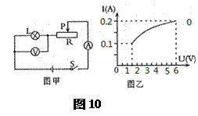
20、如图甲所示，电源电压保持不变，小灯泡的额定电压为6V。闭合开关S后，当滑片P从R的一端滑到另一端的过程中，小灯泡的I—U关系图象如图乙所示。
求：（1）小灯泡的额定功率。
（2）电源电压。
（3）滑动变阻器的最大阻值。
21. 小明家电热水器的简化电路图如图所示，S₁是手动开关，置于热水器水箱外部；S₂置于热水器水箱内部．当水温到达40 ℃时开始保温，未到40 ℃时自动加热；R₁和R₂均为用来加热且阻值不变的电热丝．使用时，手动闭合开关S₁，电热水器开始工作．电热水器部分参数如表所示，求：

额定电压 | 220 V
频率 | 50 Hz
保温功率 | 220 W
加热功率 | 1980W
水箱容量 | 50 L
设定温度 | 40 ℃[来源:学,科,网Z,X,X,K]
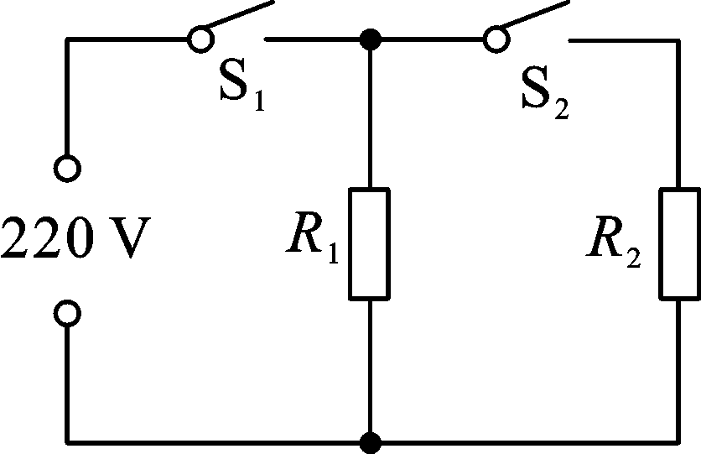
（1）开关在什么情况时，电热水器处于加热状态？
（2）电热丝R₁的阻值是多少？
（3）加热时流过电热丝R₂的电流是多少？
（4）如果电热水器的实际电压只有200V,求此时的实际功率（保留一位小数）
（5）假设将初温20 ℃的一满箱水正常工作加热至设定温度用了50 min，则电热水器的效率是多少？[水的比热容为4.2×10³ J/(kg·℃)，ρ_{水}＝1.0×10³ kg/m³]．

2017-2018学年度第一学期期末质量检测
九年级物理答题纸
- 选择题（1－11为单选,每题3分；12－13为多选，选对得4分，少选得2分；选错一项得2分，共41分）
题目 | 1 | 2 | 3 | 4 | 5 | 6 | 7 | 8 | 9 | 10 | 11 | 12 | 13 | 总分
答案
二、作图与实验题 (14题2分，15题2分，16题7分，17题4分，18题6分，19题9分，共30分)
14.如图所示的家庭电路，要求将开关、灯泡和带保险丝的三孔插座正确连入电路中（2分）
15.如图所示，为一通电螺线管与一小磁针静止时的情形，请在图中标出螺线管的N极和电源的正负极（2分）

14题 15题
16.（1）（2） A
(3)
(4) （共7分）

17.（4分）（1） （2） （3） （4）
18.（6分）（1）
（2）
（3） （4）
19.（9分）（1）
（2） （3）
（4） （5）
三、计算题（21题12分，22题17分，共29分）
20题（12分）

21题（17分）

